**Rekolekcje “Ogień wiary”**

Gliwice wiosna 2012

**Dzień I**

**Wiara - przestrzeń dynamicznych zwrotów**

**Czas:** 50 minut (oj!)

**Potrzebne pomoce:**

Dwa flamastry różnych kolorów, czyste kartki (szt. min. 5), Pismo Św., kartka z napisem “ZMARTWYCHWSTANIE TO DUŻO SZUMU O NIC”, wydrukowane wykresy (ale można je też tworzyć na bieżąco z grupą)

**Cele spotkania:**

Uzyskanie wspólnej płaszczyzny z uczestnikami na starcie rekolekcji w odniesieniu do wiary - nie ma “bliżej” i “dalej”, jeżeli wiara jest łaską.

**Wprowadzenie dla animatora do całości rekolekcji:**

Spotkanie z drugim człowiekiem zaczynające się od znaku krzyża jest czymś, czego nie da się przewidzieć i czego nie uda nam się nigdy zamknąć w ramy konspektu. Stajemy przed Tajemnicą drugiej osoby, jej historii, pragnień, przeżytych sytuacji. Dlatego niech te konspekty będą tylko próbą nakierowania animatorów na temat, pewną propozycją. “Litera zabija ale duch ożywia” (2 Kor 3,6) - niech te litery rozrzucone na tych kartkach nie zabiją Ducha Spotkania, który czeka, aż Go razem zaprosimy do dialogu z nami.

**Wprowadzenie dla animatora:**

Z racji, że spotkanie wymaga przekroczenia “ugłaskanego katolicyzmu”, trzeba na to uwrażliwić animatorów, że muszą stworzyć taką atmosferę otwartości już od pierwszych minut spotkania, aby ludzie poczuli się zachęceni i docenili wartość pogadania o tym jak jest, a nie o tym jak powinno być. Warto powiedzieć, że właśnie po to przyjeżdżamy na rekolekcje, że jesteśmy w takim gronie gdzie ufamy wzajemnie sobie, że gdy ktoś coś mówi to nie dlatego, że nie kocha Boga, tylko dlatego, że chce razem z grupą szukać odpowiedzi. Ocieramy się moim zdaniem o jakieś sedno tego czym jest animatorstwo. Duży od animatorów wymagamy. To nie jest konspekt do poprowadzenia czytając go jak scenariusz. W zasadzie o tym co tutaj napisałem jest sobota I, ale animatorzy muszą już teraz tworzyć taką atmosferę. Oficjalnym momentem przejścia do tego jest homilia ks. Jarka.

**Przebieg spotkania:**

**1. Wprowadzenie**

Wprowadzenie wspólne będzie przed spotkaniami i tam będzie dużo powiedziane o samych rekolekcjach. Tutaj proponuje wprowadzić nie tyle do spotkania co do spotkania grupowego. Nawiązać do słów z wprowadzenia:

*Czasami gdy czytacie jakąś ulubioną książkę, albo oglądacie film to rodzi się taka prosta myśl: “też chciałabym/chciałbym przeżyć w życiu coś niespotykanego, niezwykłego”. To dobre marzenia. Spróbujmy przez te trzy dni nie tylko marzyć, ale i działać. Może się nie uda być drugim Frodo Bagginsem, Harrym Potterem albo Bellą ze Zmierzchu, ale* ***może****.....To właśnie*

*to “może” nas tu zebrało....*

Rekolekcje nie mają magii i cudownych mocy...ale mają małą grupę :). To jest miejsce gdzie jeżeli zaufamy sobie i potraktujemy je (i siebie wzajemnie) serio to zapamiętamy je do końca życia. Co to znaczy serio? Serio tzn. bez ściemy. Nie znaczy to, że musimy mówić wszystko jak na spowiedzi, ale znaczy to, że chcemy mówić tak jak jest, a nie tak jakbyśmy chcieli żeby było. (To jest miejsce na pierwsze świadectwo (5-7 zdań) animatora dot. tego co się stało, gdy Boga potraktował serio).

**2. Wiara nie jest monolitem**

Przykłady wydarzeń z życia odkrywane dzięki różnym wykresom funkcji ;). Uczestnicy sami próbują wymyśleć o jaką życiową sytuację może chodzić.

(Uwaga do animatora)

Proponujemy rysować te wykresy w czasie spotkania. Na zasadzie “Gdybym wam narysował coś takiego, to jakbyście mogli to zinterpretować?”. Takie podejście ułatwi wam interakcje z uczestnikami i spotkanie będzie bardziej dynamiczne niż gdybyście robili im pokaz slajdów.

*Przyjrzyjcie się tym wykresom (patrz: załączniki). Wyobraźcie sobie, że one obrazują* ***nasz stosunek*** *do różnych wydarzeń w naszym życiu. Ustalmy, że gdy wykres pnie się do góry oznacza to wzrost zainteresowania danym wydarzeniem (przeżywamy je “mocniej”), analogicznie gdy opada następuje spadek zainteresowania. Wykres ponad osią poziomą dodatkowo symbolizuje to, że wydarzenie o którym mowa jest ważne i istotne dla nas. Spróbujmy, przyglądając się tym trzem wykresom podać przykłady trzech takich sytuacji.*

● **Wykres 1: kiedy pojawia się uczucie typu “ani mnie to ziębi ani grzeje”;**

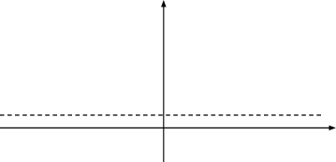

PRZYKŁAD: kiedy benzyna drożeje, a ja nie mam samochodu; kiedy bankrutuje Grecja i cała Europa załamuje ręce - ale czy mnie w tej małej wiosce to dotyczy? ; wszyscy coś mówią o jakimś kryzysie gospodarczym, że największy i najbardziej uciążliwy - ale co z tego dla mnie, młodego, wynika?

● **Wykres 2: kiedy czegoś się spodziewam, czegoś oczekuję i dostaję coś zgoła innego, co mnie rozczarowuje**

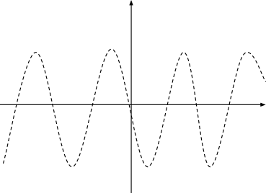

PRZYKŁAD: start w nowej szkole, przekonywania rodziców i wszystkich dookoła typu “No teraz to się zacznie prawdziwa nauka! Zobaczysz, nie będzie już jak dotychczas”; budujące przekonanie o tym, że rozpoczyna się nowy, ważniejszy!, etap życia; własne oczekiwania związane z nowa sytuacją, nowymi ludźmi, obowiązkami ale i przygodami i...konfrontacja z rzeczywistością (brak wsparcia ze strony nauczycieli, brak akceptacji wśród rowieśników, słabsze wyniki itp., zawiedzione oczekiwania co do szkolnych “atrakcji” itp.)

PRZYKŁAD: dużo szumu związanego np. z egzaminem maturalnym i jednoczesne zniechęcenie młodych: “Matura to bzdura”; “Twoje miejsce na ziemi tłumaczy zaliczona matura na pięć?” kontra “Co Ty jesteś wart bez matury?”; - wiem, że to ważne ale mam tez poczucie że to i tak tylko jakiś mały krok, bo co z tego że dzięki niej dostanę się na studia, skoro i tak nikt nie da mi pracy? Inni olewają maturą, wyjeżdżają za granicę i tez żyją...

● **Wykres 3 - kiedy coś jest dla nas ważne, ale towarzyszy temu pewna niestałość**

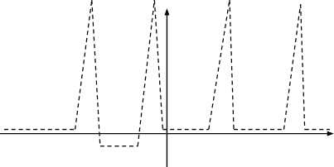

PRZYKŁAD: Modlitwa to dla mnie niezwykle istotna sprawa. Jednakże, jest ona dla mnie ważna w równych odstępach czasu 7 dni i tak się jakoś składa, że jest to w niedziele na Mszy Świętej ;).

Widzimy więc i uzmysławiamy sobie, że w życiu różnie odbieramy ważne wydarzenia - towarzyszy temu i obojętność, i rozczarowanie, i serie tzw. “wzlotów i upadków”, i niestałość, czyli rzeczy generalnie niezbyt pozytywnie przez nas odbierane, powiedzielibyśmy “do zmiany”.

**3. Historia Jezusa dla nas to historia zwrotów akcji**

A teraz, mając w pamięci te wykresy, przeczytajmy fragment PŚ, który także traktuje o pewnym wydarzeniu i stosunku ludzi do niego.

Fragment z PŚ - uczniowie w drodze do Emaus (Łk 24, 13nn)1

*Czy uczniowie Jezusa zawsze widzieli w nim wielkie rzeczy i pokładali w nim wiarę?*

Skoro nie to spróbujmy prześledzić jak to wyglądało na przestrzeni 33 lat jego ziemskiego życia.

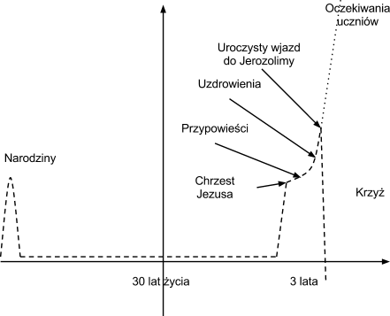

**Odbiór Życia Jezusa przez Uczniów przed natchnieniem przez Ducha Świętego**

*(Uwaga dla animatora)*

1 *Tego samego dnia dwaj z nich byli w drodze do wsi, zwanej Emaus, oddalonej sześćdziesiąt stadiów od Jerozolimy. Rozmawiali oni z sobą o tym wszystkim, co się wydarzyło. Gdy tak rozmawiali i rozprawiali z sobą, sam Jezus przybliżył się i szedł z nimi. Lecz oczy ich były niejako na uwięzi, tak że Go nie poznali. On zaś ich zapytał: Cóż to za rozmowy prowadzicie z sobą w drodze? Zatrzymali się smutni. A jeden z nich, imieniem Kleofas, odpowiedział Mu: Ty jesteś chyba jedynym z przebywających w Jerozolimie, który nie wie, co się tam w tych dniach stało. Zapytał ich: Cóż takiego? Odpowiedzieli Mu: To, co się stało z Jezusem Nazarejczykiem, który był prorokiem potężnym w czynie i słowie wobec Boga i całego ludu; jak arcykapłani i nasi przywódcy wydali Go na śmierć i ukrzyżowali.* ***A myśmy się spodziewali, że On właśnie miał wyzwolić Izraela.*** *Tak, a po tym wszystkim dziś już trzeci dzień, jak się to stało. Nadto jeszcze niektóre z naszych kobiet przeraziły nas: były rano u grobu, a nie znalazłszy Jego ciała, wróciły i opowiedziały, że miały widzenie aniołów, którzy zapewniają, iż On żyje. Poszli niektórzy z naszych do grobu i zastali wszystko tak, jak kobiety opowiadały, ale Jego nie widzieli.*

Rozmową staramy się ludzi naprowadzić na zobaczenie dynamiki przedstawionej na powyższym wykresie. Rysujemy powyższy wykres (lub lepszy) “na żywo”, razem z uczestnikami. Poniżej przedstawiamy przykładowe pytania pomocnicze, które mogą do tego posłużyć.

*- Od czego zaczyna się odbiór Jezusa przez ludzi? (Narodziny!)*

*- Czy było to coś spektakularnego czy coś zwykłego? (no przecież aniołowie, Gloria!, gwiazda betlejemska! Były fajerwerki)*

*- Ok...zatem zaczynamy od dosyć wysokiego skoku do góry*

*- A co było potem? (No właśnie nic. Przez 30 lat nic. Tylko urwis został w świątyni, ale to nie było spektakularne)*

*- A po 30 latach co się stało? (Chrzest Jezusa!)*

*- Czy był spektakularny? (No ba! Głos z nieba nie zdarza się na codzień)*

*- itd (inwencja twórcza animatora mile widziana, ale nie streszczajmy całej Ewangelii)*

Wniosek dotyczący ostatnich dni Jezusa przed Emaus :Jezus opowiada przypowieści, wskrzesza Łazarza, wjeżdża uroczyście do Jerozolimy,idą za nim tłumy i kilka dni później jest wyszydzony i zabity. 180 stopniowy zwrot akcji w kilka dni, a historia trwała

3 lata.

**4. Dobre rozczarowanie, bo odskocznią w górę!**

Poszukiwanie: Co łączy te wszystkie przykłady i fragment z PŚ? Jakie emocje, jakie odczucia? Wróćmy do ostatniego wykresu.

*Gdzie na tym wykresie są uczniowie z Emaus? (animator zakreśla dolny pik wykresu)*

*Spróbujmy się postawić na ich miejscu, jakie emocje im towarzyszą?*

(Poczucie rozczarowania, poczucie bezsensu przy jednoczesnej świadomości DONIOSŁOŚCI wydarzenia, które im się przytrafiło, które ich dotyczy, w którym wzięli udział.)

*Zostało na nim trochę miejsca z prawej strony. Jak poprowadzilibyście dalej krzywą? Czego na nim brakuje?*

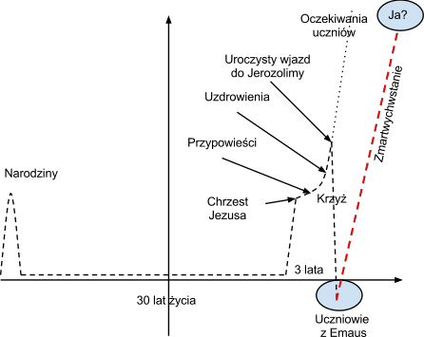

**Odbiór Życia Jezusa przez Uczniów znających Dobrą Nowinę**

Rysujemy krzywą “zmartwychwstanie”...

*Intuicyjnie czujemy, że wykres powinien iść w górę, ale dlaczego?*

● Nawiązanie do filmiku zapraszającego (problemy młodych - hasło JEZUS ZMARTWYCHWSTAŁ jako odpowiedź, swoiste lekarstwo) - *Co wam się nasuwało kiedy oglądaliście te sceny? co sobie myśleliście o tego typu “odpowiedzi na pytanie”?*

● *Czy czujemy, że to ma na nas faktycznie wpływ, zmienia życie, odnawia? Czy raczej towarzyszą temu emocje znudzenia, rozczarowania, zniechęcenia?*

● Kładziemy na stole kartkę (patrz: załączniki) ze słowami “ZMARTWYCHWSTANIE TO DUŻO SZUMU O NIC” - *A o tym co myślicie? Zgadzacie się z tym? Dlaczego tak/nie? A nawet jeśli sami czujemy, że nie, to czy możemy powiedzieć że tak myślą niektórzy? Dlaczego tak myślą?*

**5. Wnioski:**

Trudno nam sobie poradzić ze zmartwychwstaniem. Mamy świadomość doniosłości tego wydarzenia, wciąż ktoś cytuje św. Pawła, że “jeżeli Chrystus nie zmartwychwstał, daremna jest nasza wiara”; wciąż ktoś powtarza że Wielkanoc to najważniejsze dla chrześcijan święta...ale czy ja to dźwigam? Czy ja to przyjmuję? Czy to faktycznie jest dla mnie ważne? Czy ja tego chcę? I nie chodzi o to żeby teraz na te wszystkie pytania odpowiedzieć twierdząco, ale aby chcieć stanąć w prawdzie i uświadomić sobie że MOGĘ nie rozumieć, nie przyjmować, nie

dźwigać, ale nie powinienem odpuszczać, być obojętnym. Każdy z nas czuje, że jego osobista wiara jest czymś dla niego ważnym. A o rzeczy ważne warto,a nawet trzeba walczyć.

*Czy chcielibyście,aby to inaczej wyglądało? Czy chcielibyście więcej?*

*Czy chcielibyście bardziej?*

*Czy chcielibyście mocniej i wyżej?*

Od czego zaczyna się zmiany; co powinno być naszym pierwszym krokiem? *(krzyk: nie chcę tak dłużej! Chcę wyjść! Chcę żyć!)*

Czy jesteś gotowy/a krzyczeć tak do osoby, która potraktuje ten krzyk bardzo serio; do Jezusa? Bo On odpowie.

*Uwaga dla animatora:*

(Jeżeli jesteś w stanie to to jest miejsce w którym będziesz wiedział o czym powiedzieć świadectwo)

**6. Zastosowanie i modlitwa**

*U progu tych rekolekcji chciejmy, bogatsi o to co powiedzieliśmy sobie na tym spotkaniu, prosić Boga w modlitwie. Nie bójmy się wypowiedzieć na głos swoich próśb. Pamiętajmy też o tym, że tworząc małą grupę chcemy też pamiętać w modlitwie o sobie nawzajem.*

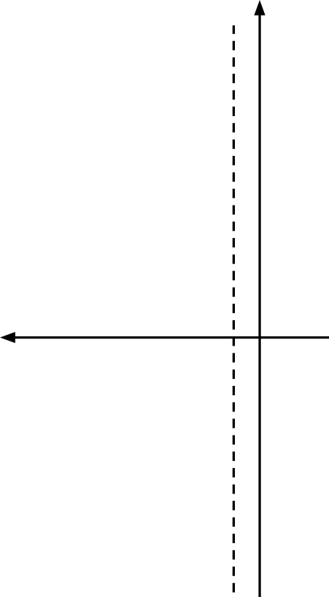

,....

... .

"' ... -.. .. --

.. -

- -... -..

,. .... ----

( ..

... -... -

------

... --... -



*)*

....

- -

*f* ...... ---­

.... .. --... - -

...

... --.... .....

...'

,. ..... ...----

.... -----­

' ... ... ..--.. - -.. ..-

--

-oC'

I

~~- -~~ - - - _J

- -- --

_

..... -_-----------

.,

I I I

-- - _I

I

- - -- -

- ---

....... _ --

I

I

I

I

--- - -

- - - -

- --- -

-

-

I

I

- - -- - - - - - J

I

-------------,

I I I I I I I

ZMARTWYCHWSTANIE TO

•

OUZO SZUMU 0 NIC